受理编号：0651-2021
计量要求导出和计量验证记录表
测量过程名称 |  | 阀杆调质处理硬度测量过程 |  |  | 被测参数要求(含公差) |  | （200-275）HB
被测参数要求识别依据文件 |  |  |  |  | GB/T12238-2008、4"Z40Y-CL150-04阀杆图样
计量要求导出方法
1．测量设备最大允许误差：△_{允}≤T×1/3=75×1/3=25HB
2.测量设备校准不确定度推导：
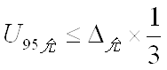
=25×1/3=8.33HB
3．测量范围推导：（200-275）HB ，测量范围向两边延伸为：（100-450）HB

计量校准过程 | 测量设备名称  /编号 |  | 型号规格 | 主要计量特性  (最大允差或示值误差最大值/准确度等级/测量不确定度) |  | 校准/检定证书编号 |  | 校准/检定日期
 | 里氏硬度计  020197 |  | PCE950 | ±2%HB  检测（200~275）时，允许误差为（4~5.5）HB |  | ZCDdy20324219 |  | 2020.10.23
计量验证记录
测量设备的测量范围为(140-651)HB，满足导出计量要求测量范围（100-450）HB的要求；
测量设备的最大允许误差为±2%HB，检测（200~275）时，允许误差为（4~5.5）HB，满足导出计量要求最大允许误差△_{95允}≤8.3.3HB 的要求；

验证结论： √符合 □有缺陷 □不符合 （注：在选项上打√，只选一项）
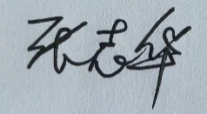
验证人员签字： 验证日期：2021 年04 月26 日
审核记录：
- 被测参数要求识别代表了“顾客”的要求；
- 计量要求导出方法正确；
- 测量设备的配备满足计量要求；
- 测量设备已检定/校准；
- 测量设备验证正确。
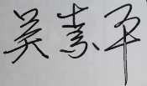
审核员签名：
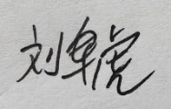

企业代表签字： 审核日期：2021 年 07 月06 日

